Evidencia

Id del Caso: CP-045
Título del caso: ESC-008-Búsqueda de coches-Validar búsqueda exitosa de vehículos de alquiler con datos válidos de retiro y devolución
Tester: Mauricio Massaro
Fecha: 15/09/2026
Navegador: Chrome
Precondición: -Conexión a internet estable.
-Acceso a la web https://phptravels.net/#cars

Pasos:
1-Verificar que la pestaña "Coches" esté activa y seleccionar la opción "Auto Alquiler".
2-Seleccionar una ubicación válida de retiro en el campo "Levantar Ubicación".
3-Seleccionar una ubicación válida de devolución en el campo "Devolver Ubicación".
4-Seleccionar una fecha y hora de retiro válidas en los campos "Levantar Fecha" y "Tiempo".
5-Seleccionar una fecha y hora de devolución posteriores al retiro en los campos "Dejar Fecha" y "Tiempo".
6-Hacer clic en el botón de búsqueda (icono de lupa azul)

Resultado esperado: El sistema procesa la solicitud y redirige al listado de vehículos disponibles para las fechas, horarios y ubicaciones parametrizadas.

Ejecución

1-Verificar que la pestaña "Coches" esté activa y seleccionar la opción "Auto Alquiler".
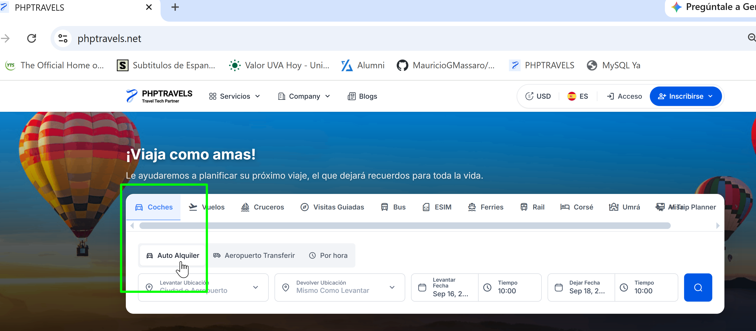
2-Seleccionar una ubicación válida de retiro en el campo "Levantar Ubicación".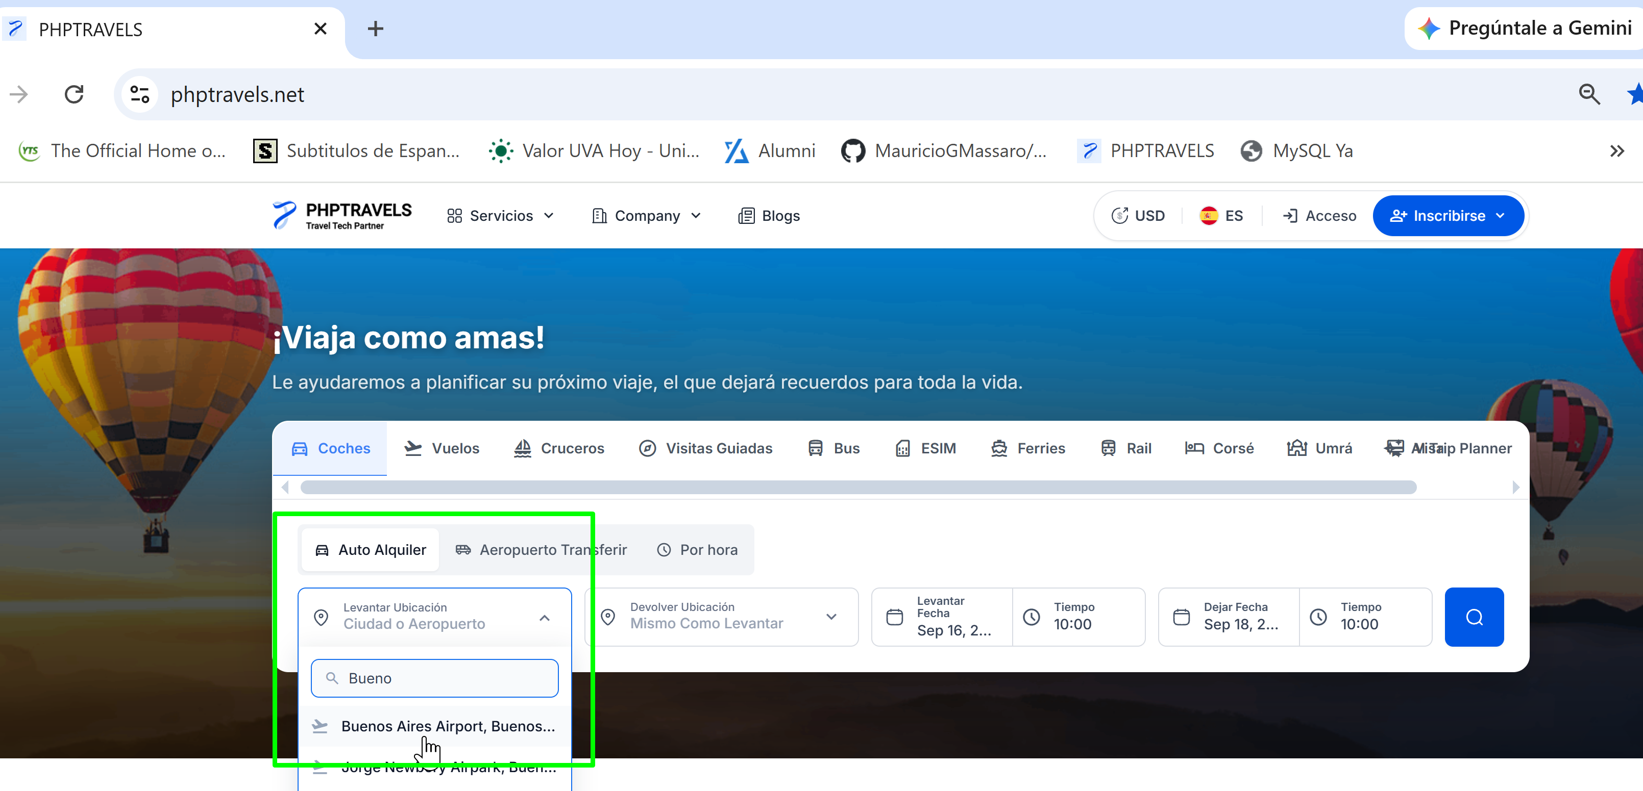

3-Seleccionar una ubicación válida de devolución en el campo "Devolver Ubicación".
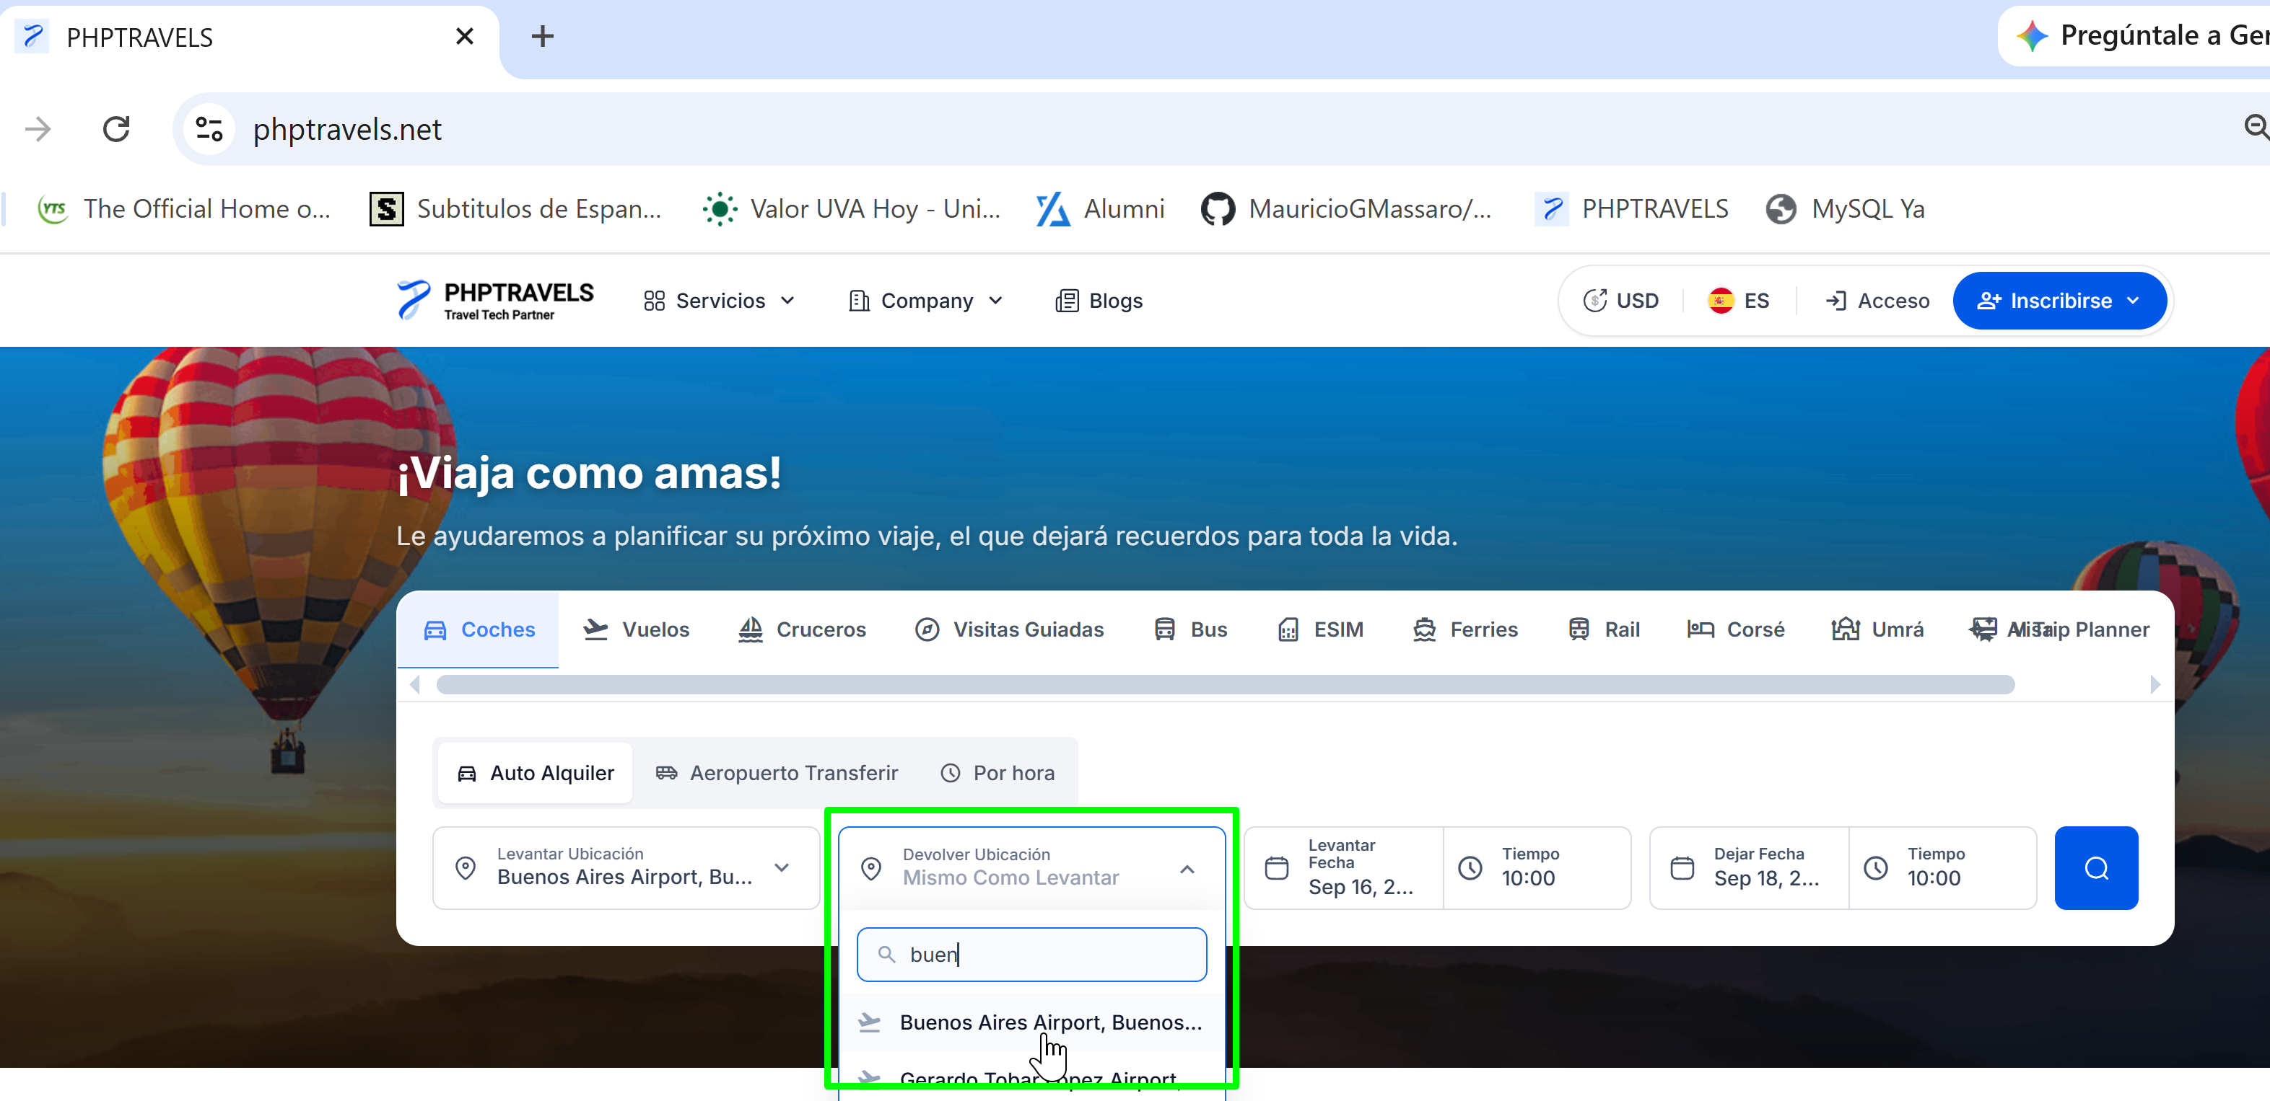

4-Seleccionar una fecha y hora de retiro válidas en los campos "Levantar Fecha" y "Tiempo"
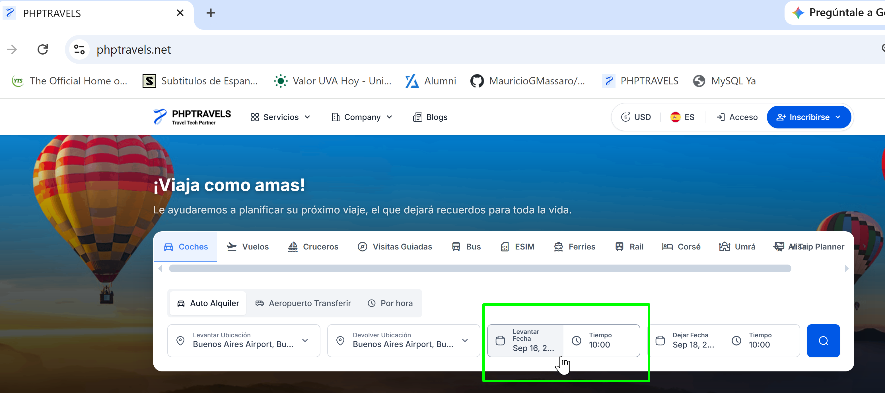

5-Seleccionar una fecha y hora de devolución posteriores al retiro en los campos "Dejar Fecha" y "Tiempo".
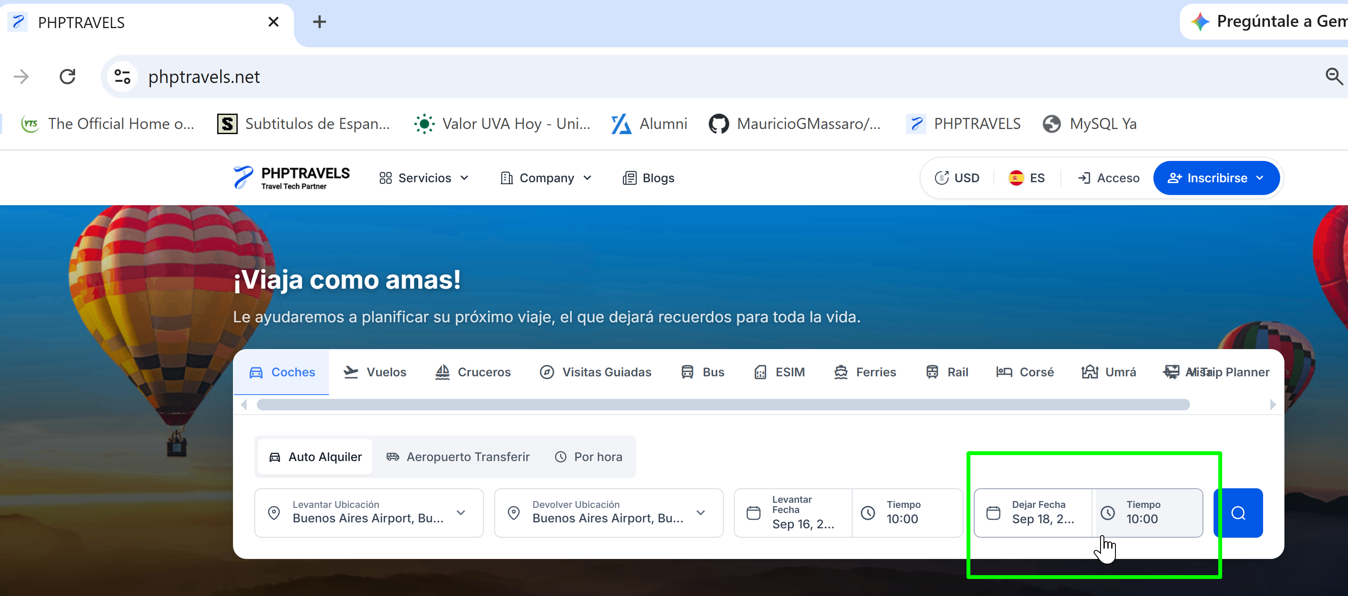
6-Hacer clic en el botón de búsqueda (icono de lupa azul)

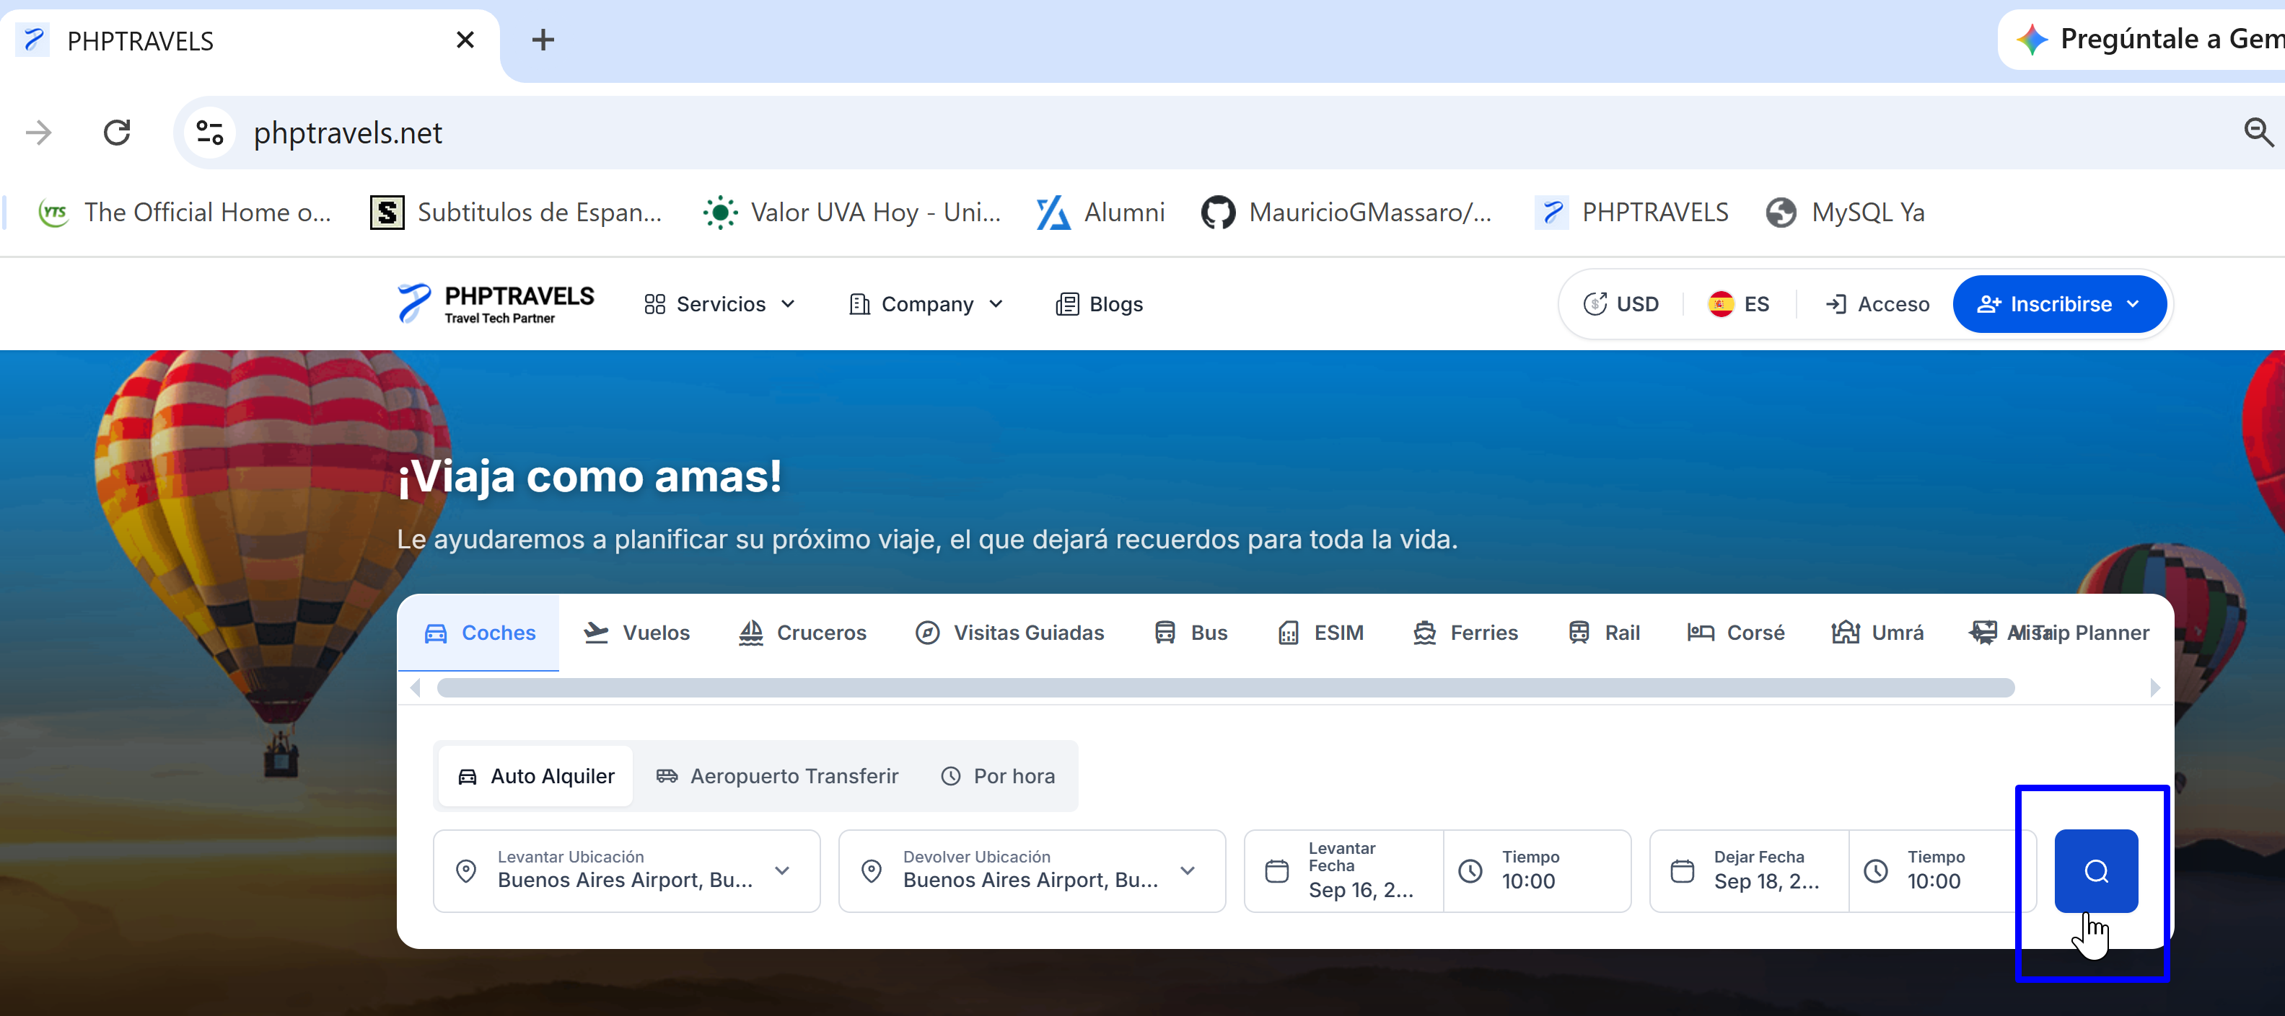

Resultado esperado: El sistema procesa la solicitud y redirige al listado de vehículos disponibles para las fechas, horarios y ubicaciones parametrizadas.

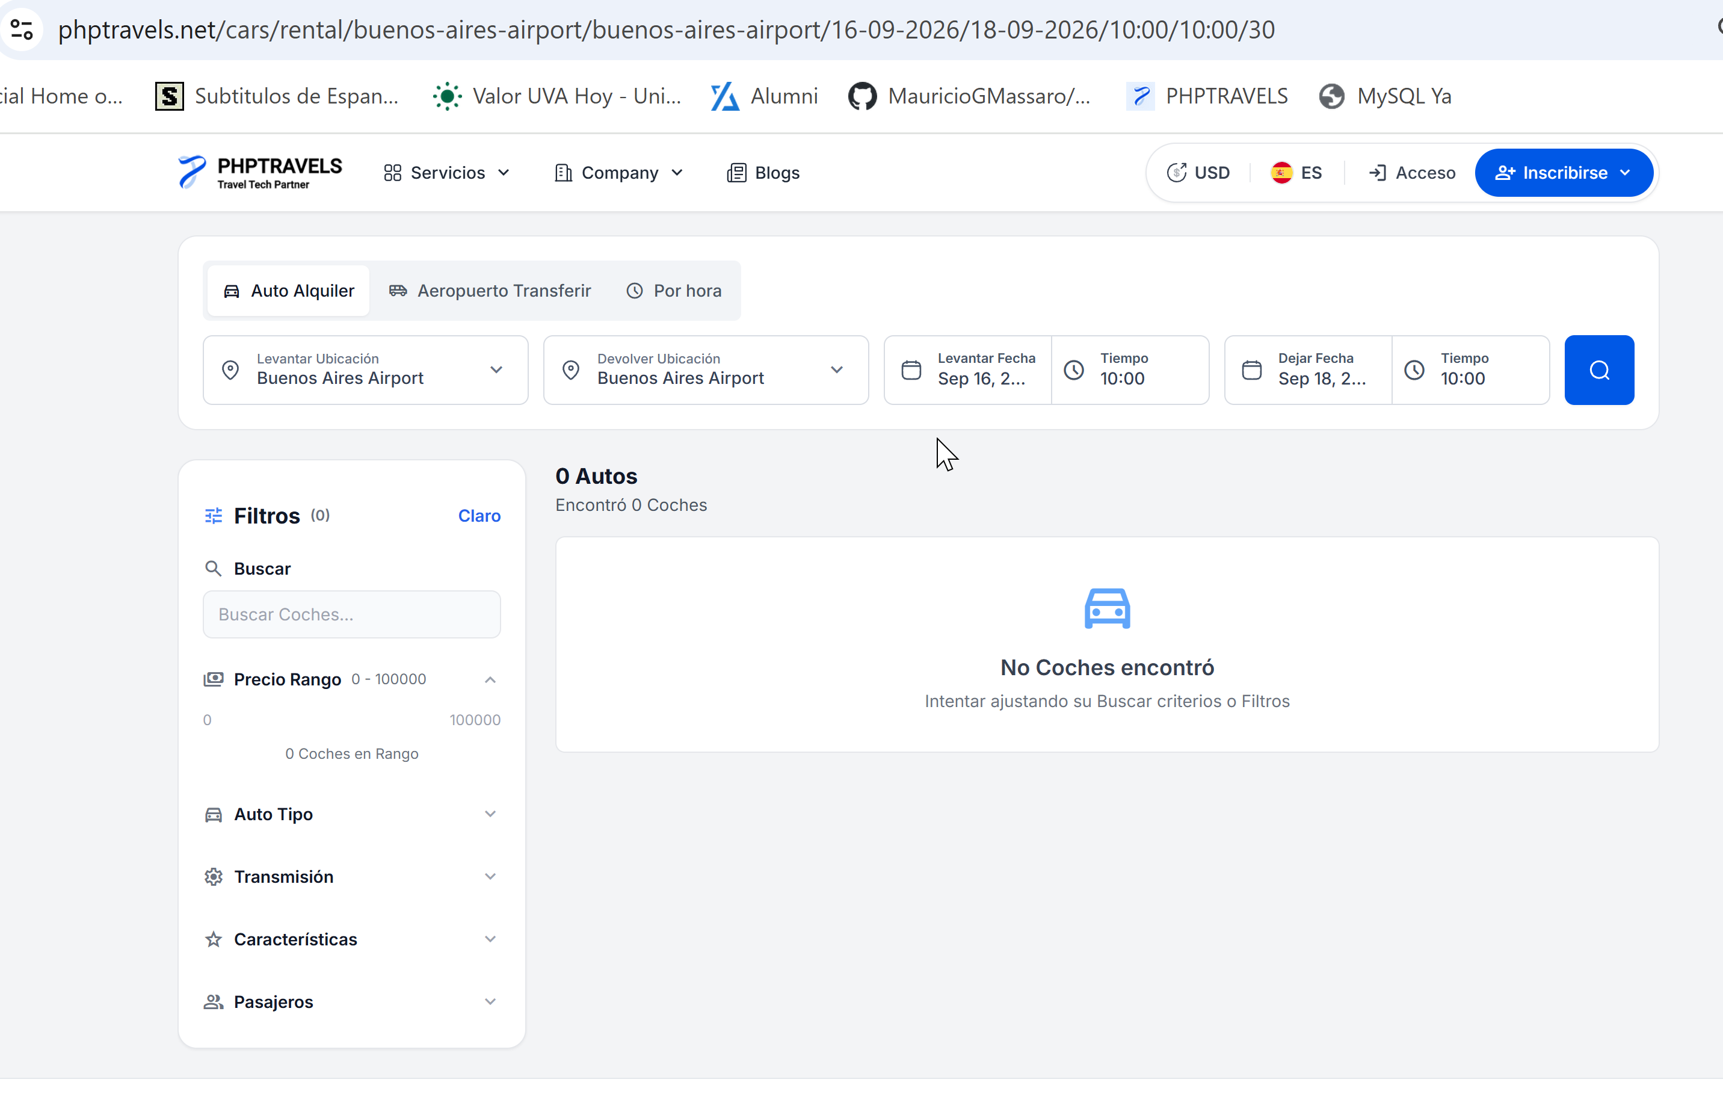

Prueba Adicional 1: Variación de fecha
Fecha: 20/09/2026 – 10:00
Fecha de devolución: 25/09/2026 – 10:00
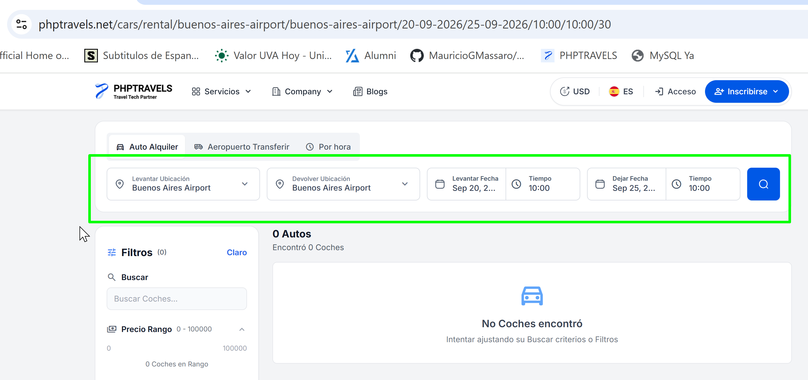

Prueba Adicional 2: Variación de ubicación y fechas
Ubicación: Adolfo Suarez, Madrid Barajas Airport
Fecha de retiro: 15/09/2026 – 10:00
Fecha de devolución: 19/09/2026 – 10:00

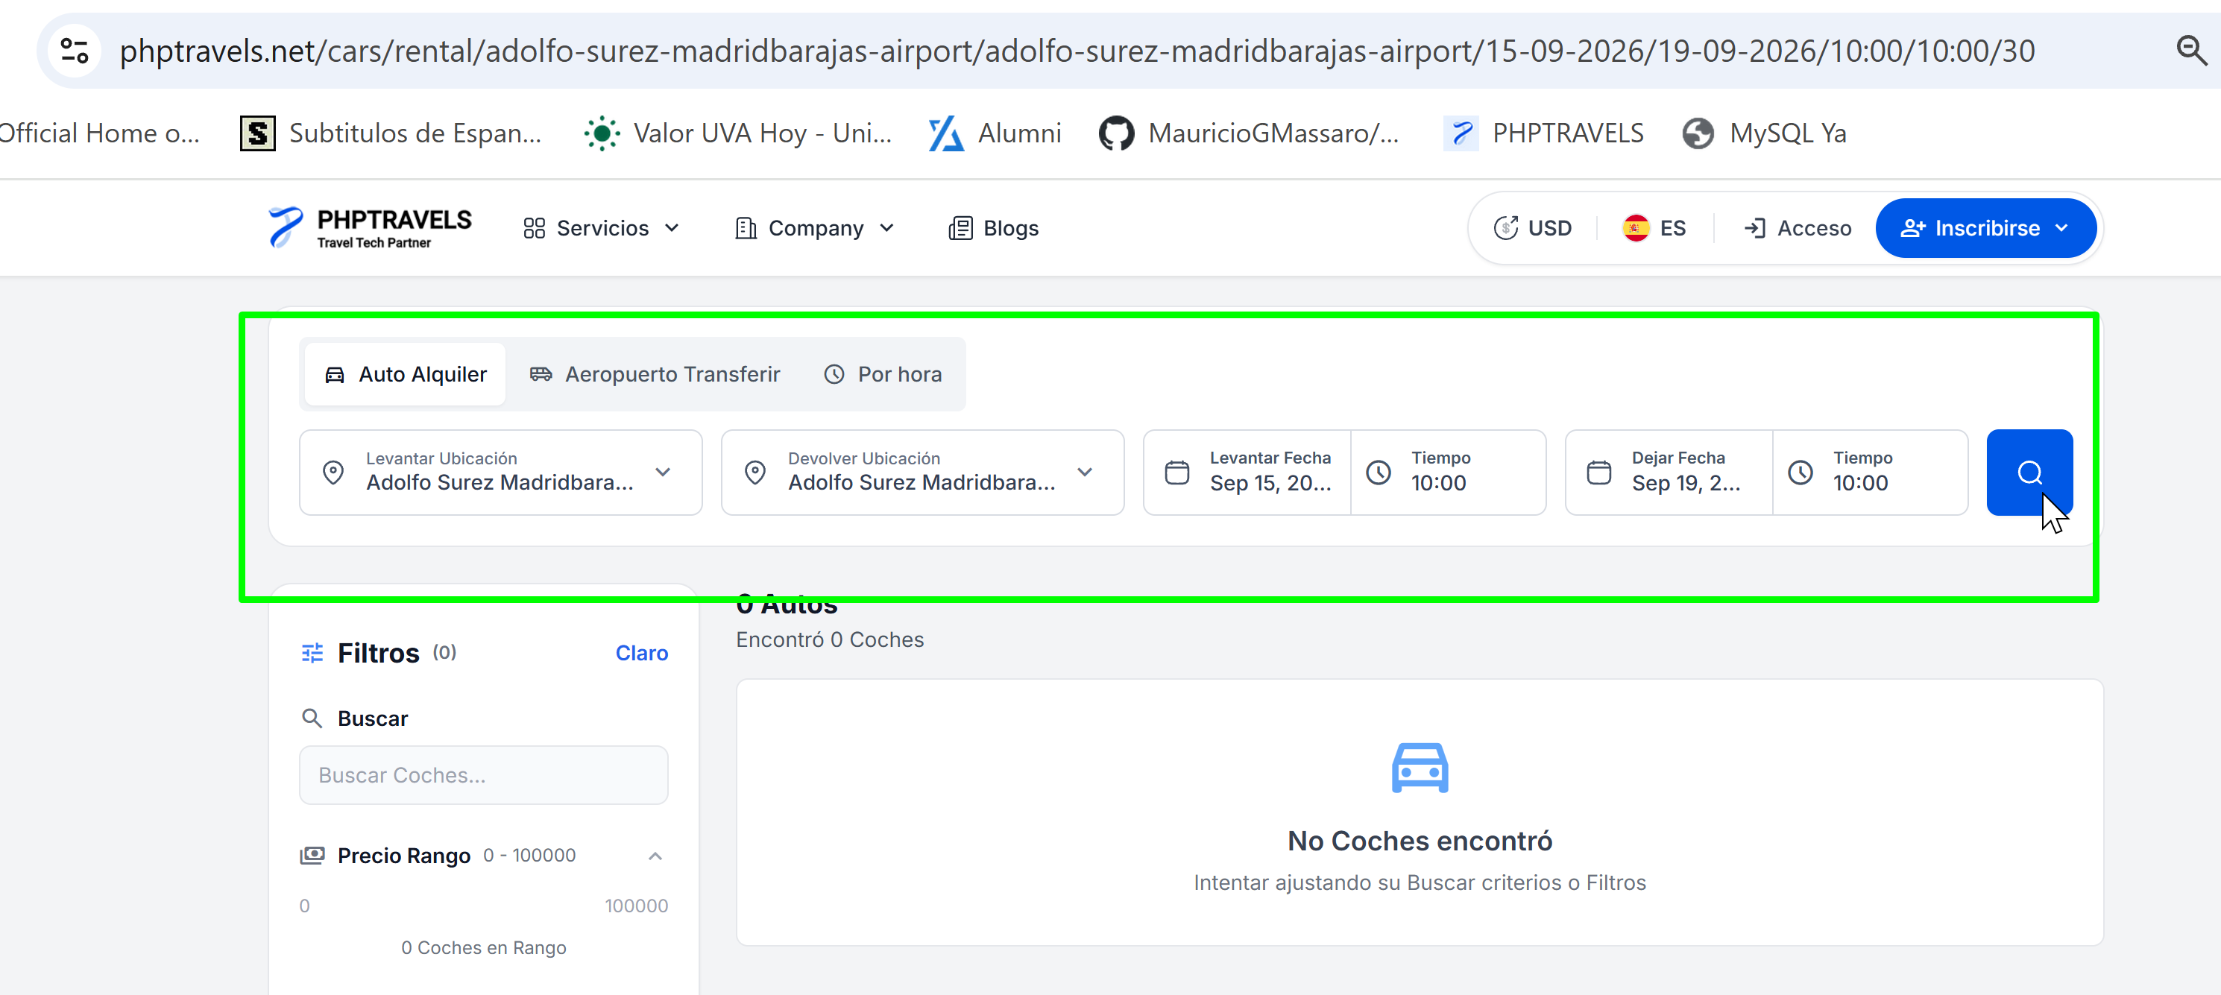

Resultado Obtenido: El sistema procesa la búsqueda y redirige al listado de resultados, pero muestra "0 Autos" y el mensaje "No Coches encontró", sin presentar vehículos disponibles. El comportamiento se reproduce utilizando diferentes ubicaciones y rangos de fechas

Conclusión: Detecté un comportamiento que no coincide con lo esperado, pero no puedo determinar si se trata de un defecto funcional o de ausencia de datos/configuración sin validar la disponibilidad en backend.

